# 前端架构

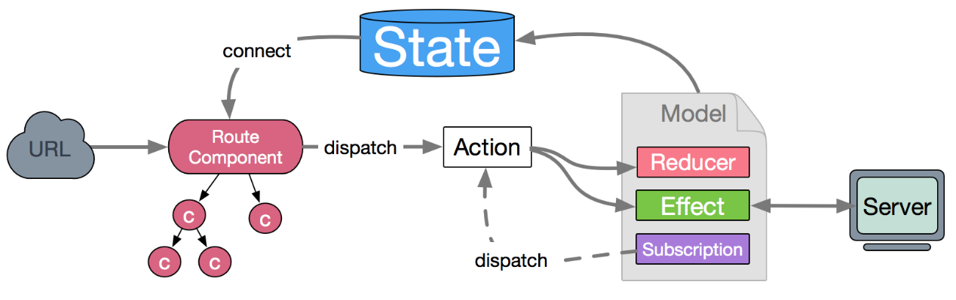

前端使用基于react和redux的dva框架，关于前端的详细文档见：

<https://github.com/cuiods/HostelWorld-Front>

# 后端架构

后端的API文档在运行项目后访问：<http://localhost:8080/swagger-ui.html#/>

关于后端的详细介绍见：<https://github.com/cuiods/HostelWorld>

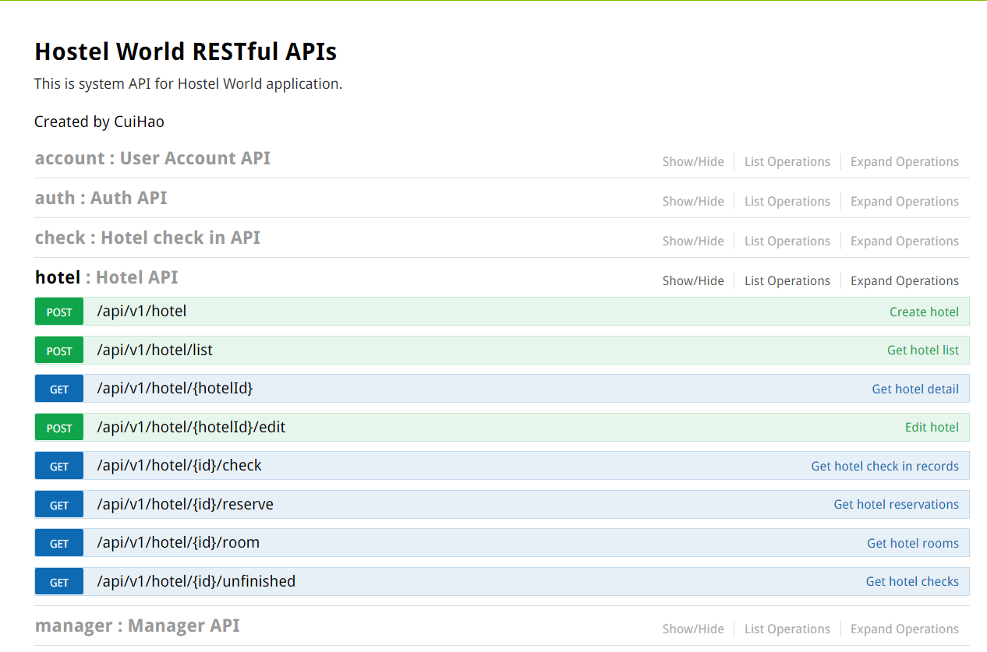

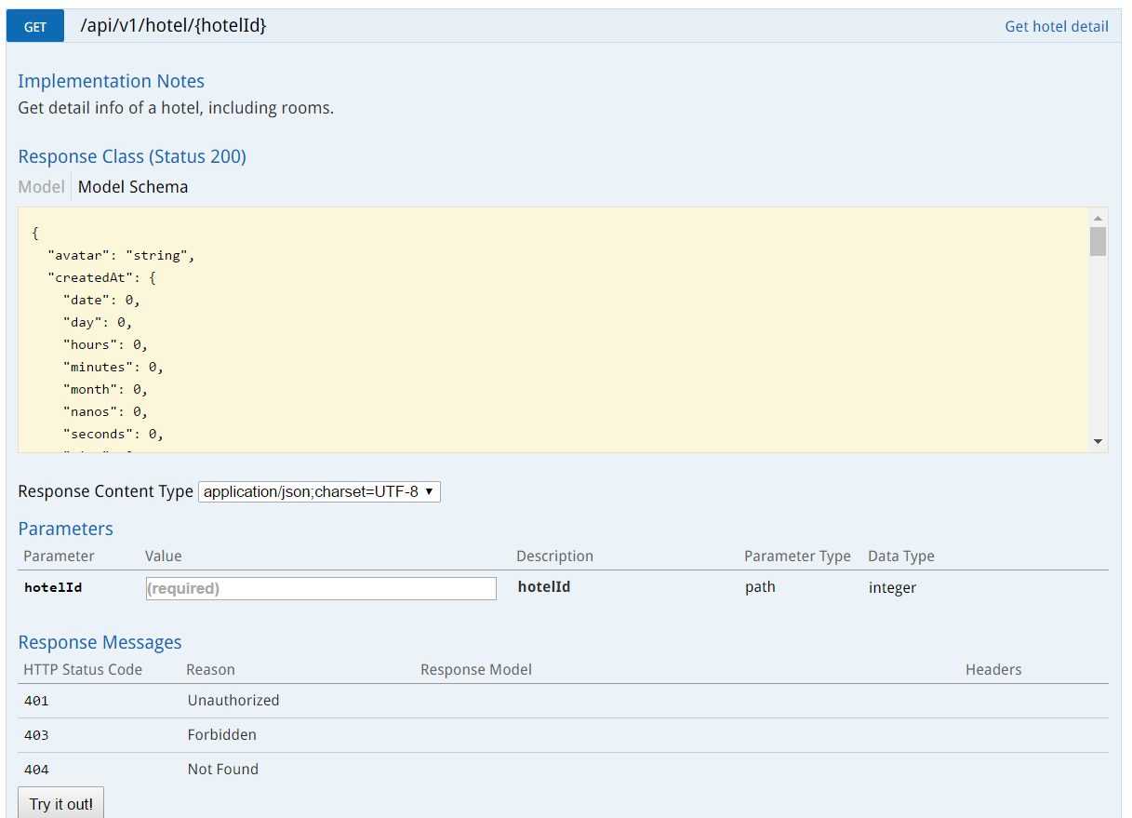

# 数据库设计

数据库建表文件参见hostel.sql

Account:用户银行账户

Authority：用户权限记录

Check_record：入住记录

Consume_record：消费记录表

Check_tenant：入住房客关联表

Hotel：酒店信息

Hotel_temp：临时存放未审核的修改信息

Member：会员信息

Message：系统消息

Picture：房间图片

Reserve：预约信息

Room：房间信息

Room_picture：房间图片

Tenant：房客信息

User: 用户

User_authority：用户权限关联表

**数据库模型图：**

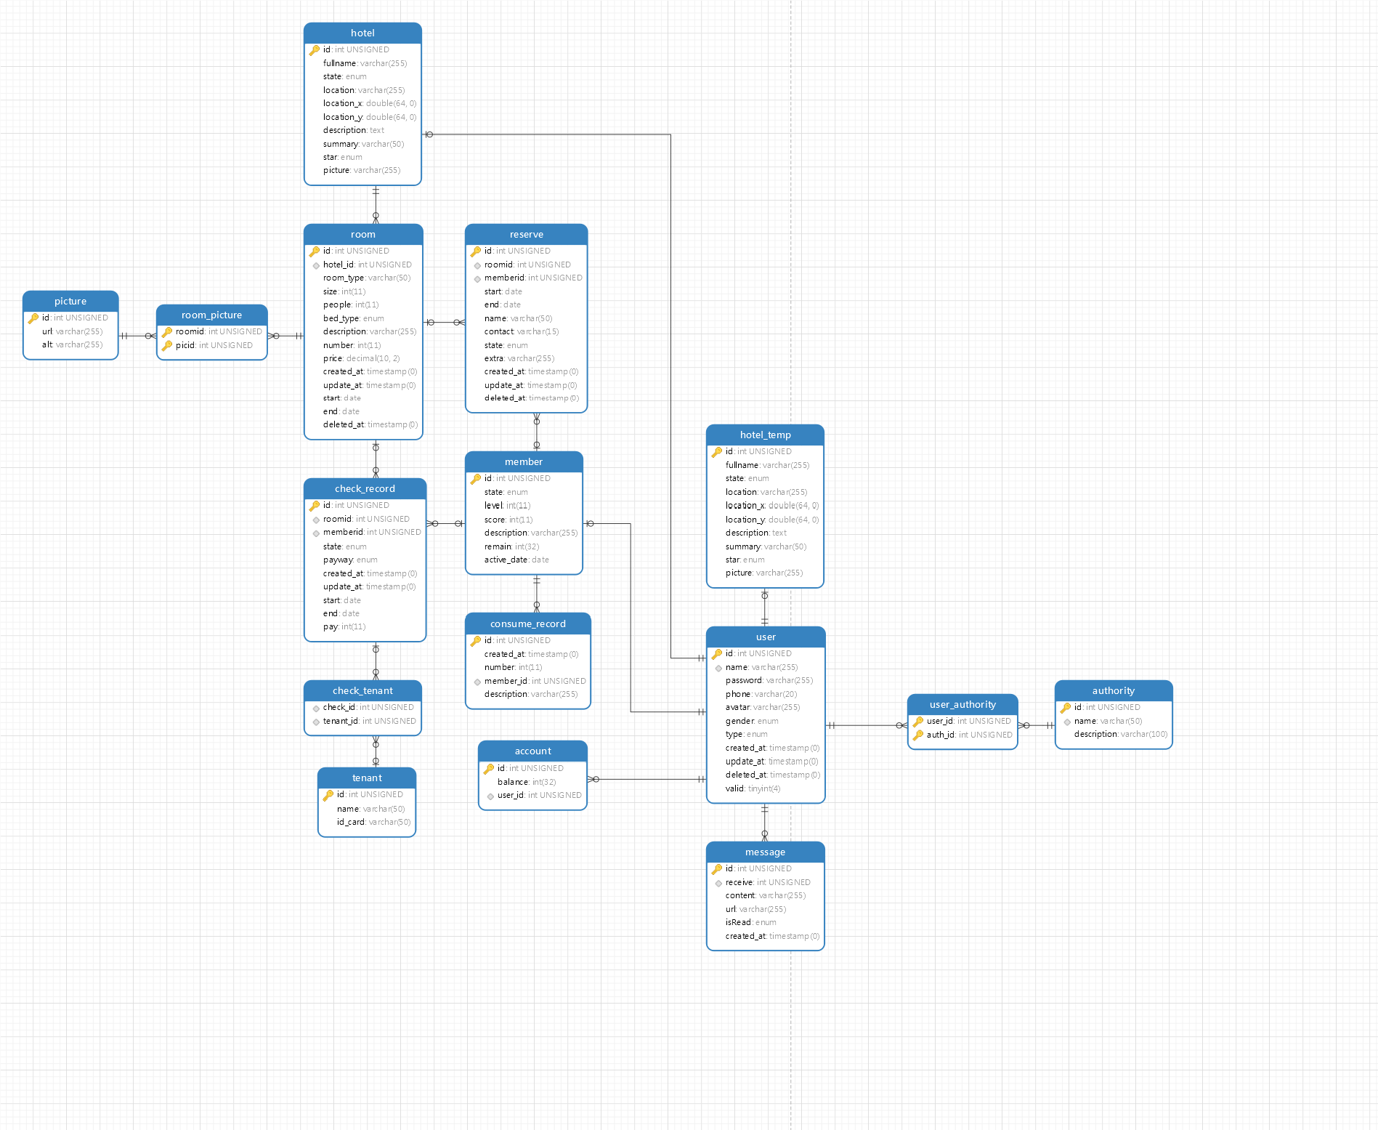

**继承关系：**

